Лабораторная работа №4
«Изучение устройства и функциональных особенностей шифровальной машины «Энигма»
Цель: изучение и приобретение практических навыков разработки и использования приложений для реализации перестановочных шифров (рассчитана на 4 часа аудиторных занятий).
Задачи:
1. Закрепить теоретические знания по алгебраическому описанию, алгоритмам реализации операций зашифрования/расшифрования и оценке криптостойкости подстановочно-перестановочных шифров.
2. Изучить структуру, принципы функционирования, реализацию процедур зашифрования сообщений в машинах семейства Энигма.
3. Изучить и приобрести практические навыки выполнения криптопреобразований информации на платформе Энигма, реализованной в виде симуляторов.
4. Получить практические навыки оценки криптостойкости подстановочных и перестановочных шифров на платформе Энигма.
5. Результаты выполнения лабораторной работы оформить в виде отчета проведенных исследованиях, методики выполнения практической части задания и оценки криптостойкости шифров.

Теоретические сведения
Машина Энигма – это электромеханическое устройство. Как и другие роторные машины, Энигма состоит из комбинации механических и электрических подсистем. Механическая часть включает в себя клавиатуру, набор вращающихся дисков – роторов, – которые расположены вдоль вала и прилегают к нему, и ступенчатого механизма, двигающего один или несколько роторов при каждом нажатии на клавишу. Электрическая часть, в свою очередь, состояла из электрической схемы, соединяющей между собой клавиатуру, коммутационную панель, лампочки и роторы (для соединения роторов использовались скользящие контакты). Энигма состоит из 5 основных блоков:
- панели механических клавиш, 1 (дают сигнал поворота роторных дисков);
- трех (или более) роторных дисков, 2, каждый имеет контакты по сторонам, по 26 на каждую, которые коммутируют в случайном порядке; по окружности нанесены буквы латинского алфавита либо числа;
- рефлектора, 3 (имеет контакты с крайним слева ротором);
- коммутационной панели, 4 (служит для того, чтобы дополнительно менять местами электрические соединения (контакты) двух букв);
- панели в виде электрических лампочек, 5;
- индикационная панель с лампочками служит индикатором выходной буквы в процессе шифрования.
Машина представлена на рисунке 1.
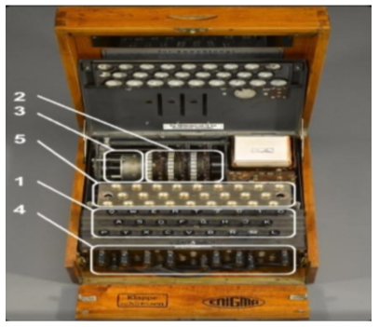
Рисунок 1 – Шифровальная машина Энигма.
Конкретный механизм мог быть разным, но общий принцип был таков: при каждом нажатии на клавишу самый правый ротор сдвигается на одну позицию, а при определённых условиях сдвигаются и другие роторы. Движение роторов приводит к различным криптографическим преобразованиям при каждом следующем нажатии на клавишу на клавиатуре, т.е. зашифрование/расшифрование сообщений основано на выполнении ряда замен (подстановок) одного символа другим. Идея А. Шербиуса состояла в том, чтобы добиться этих подстановок электрическими связями.
Как мы неоднократно подчеркивали, преобразование «Энигмы» для каждой буквы может быть определено математически как результат подстановок. Рассмотрим трехроторную модель Энигмы. Положим, что символом В обозначаются операции с использованием коммутационной панели, соответственно символы Re – отражателя, а L, M и R – обозначают действия левых, средних и правых роторов соответственно. Тогда процесс зашифрования символа m c использованием некоторой ключевой информации К формально можно записать в следующем виде: E_{К} = f (m, В, Re, L, M, R).
Чтобы оценить криптостойкость шифра, нужно учитывать все возможные настройки машины. Для этого необходимо рассмотреть следующие свойства Энигмы:
• выбор и порядок роторов,
• разводку (коммутацию) роторов,
• настройку колец на каждом из роторов,
• начальное положение роторов в начале сообщения,
• отражатель,
• настройки коммутационной панели.
Проблема криптоанализа шифров Энигмы была экстраординарной (с учетом электромеханических конструкций устройств для криптоанализа, применяемых в то время). Исчерпывающий поиск всех возможных 1,07 x 10²³ настроек (атака brute force) был невозможен в 1940-х годах, а его сопоставимый 77-битный ключ огромен даже для современных электронных систем. Чтобы дать представление о размере этого числа, представим, что у нас есть 1,07 x 10²³ листов бумаги толщиной около 1 мм. Из этих листов можно сложить примерно 70 000 000 стопок бумаги, каждая из которых простирается от Земли до Солнца. Кроме того, 1,07 x 10²³ дюйма равно 288 500 световых лет.

Практическая часть
Полный алгоритм для шифрования с использованием алгоритма Энигмы представлен в листинге 1.
class EnigmaMachine
{
private Dictionary<Char, Char> plugBoard;

// The machine has three rotors and a reflector
private Rotor[] rotors;
private Rotor reflector;

private const string alphabet = "ABCDEFGHIJKLMNOPQRSTUVWXYZ";

// Rotor and reflectors. These configurations are constant and the same on every Enigma machine

private const string rotorL = "ESOVPZJAYQUIRHXLNFTGKDCMWB";
private const string rotorM = "BDFHJLCPRTXVZNYEIWGAKMUSQO";
private const string rotorR = "AJDKSIRUXBLHWTMCQGZNPYFVOE";

//private const string reflectorCDuhnconf = "RDOBJNTKVEHMLFCWZAXGYIPSUQ";

private const string re = "YRUHQSLDPXNGOKMIEBFZCWVJAT";
private const int rightPosition = 0;
private const int centerPosition = 0;
private const int leftPosition = 4;
Листинг1 – Эмулятор шифровальной машины Энигма
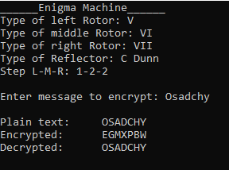

Вывод: В процессе выполнения данной лабораторной работы было изучено строение и принцип работы шифровальной машины Энигма, изучили и приобрели практические навыки выполнения криптопреобразований информации на платформе Энигма, реализованной в виде симулятора.

